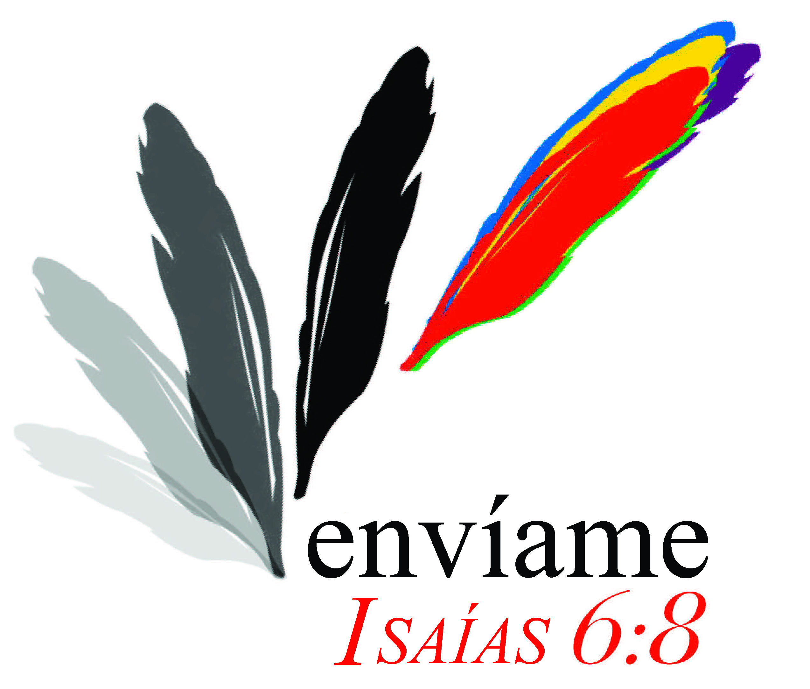
Envíame a inspirar vacas moradas
Rev. Pat Pickett

«¡Pero Dios puede hacer una vaca morada!» Así defendí a Dios que me encontró sentada en la esquina negándome a colorear mi vaca de negro con manchas blancas. Así comenzó todo.
¿Qué tienen en común la arcilla, el pegamento, la tinta y los verbos hebreos? Durante mi primer año en la universidad nos pidieron que escribiéramos lo que queríamos ser cuando creciéramos. Mi respuesta fue, «artista y teóloga». La profesora no aceptó mi respuesta. «Solo UNA», me dijo. Sin flaquear, escribí” «teoartista» y se la entregué. ¿Cómo podía desechar cualquiera de las dos? No sabía cómo sucedería. Lo único de que sí estaba segura era que algo muy dentro de mí había respondido por mí.
En la Escuela de Teología mi enfoque fue la Escritura hebrea. Mi mentor y presidente de mi comité tenía la reputación de ser el profesor más estricto del campus. Llegó el tiempo de escribir mi tesis y me dirigí a él para contarle mis planes. «Voy a escribir un ballet para mi tesis». Se sentó allí en absoluto silencio. Entonces: «¿Su plan es hacer qué?» «Un ballet, señor». Lo que sucedió en los meses y años intermedios antes de que terminara mi tesis no es adecuado para publicación, pero el Ballet Rochester representó mi tesis en la Primera Iglesia Metodista Unida de Asbury el cuarto domingo de cuaresma, en marzo de 1993 con orquesta y un coro de setenta y cinco miembros.
El reto más increíble que tuve fue como capellana para las personas del Centro de Desarrollo Clover Bottom. Aquí estaba yo con mis estudios de hebreo, griego y arameo y el 80% de mis feligreses no podía hablar. Los colores se convirtieron en el idioma de nuestras oraciones y al poco tiempo me presentaba en cada visita llevando pañoletas de colores preguntando: «¿De qué color es Dios para ustedes hoy?» Fue así como comenzó el más maravilloso ministerio de mi vida.
El Centro Frist para las Artes Visuales de Nashville anunció un concurso de arte para personas con discapacidades. En ese momento yo estaba trabajando también como terapeuta de arte en el Clover Bottom y tenía un estudio donde muchas de las personas venían por lo menos una vez a la semana. Combinábamos la oración y el arte placenteramente. Le dije a mi supervisor que quería inscribir algunas de las piezas artísticas que nuestra gente había hecho. «¿Lo dices en serio?» Estaba segurísima. Conseguí todos los permisos necesarios y envié diapositivas de quince personas. No tenía ni idea de que había más de mil concursantes y solo aceptarían cincuenta. Como era con jurado, nadie sabía de dónde procedían las artes inscritas. Finalmente llegó la carta. De las cincuenta escogidas, NUEVE de Clover Bottom habían sido escogidas para la exhibición.
El cierre de Clover Bottom fue uno de los momentos más oscuros de mi vida. Lo que me ayudó a sobrevivir fue mi asociación con PAS (Programa de Estudios Alternativos). Este año marca mis diecinueve años enseñando Antiguo Testamento. Arte y teología fueron un perfecto matrimonio para esta parte de mi jornada. Incorporar siempre el arte de alguna manera en cada clase permite que los alumnos piensen con originalidad, coloreen fuera de las líneas y hagan vacas moradas si esa es la manera de ver cómo la Palabra de Dios trabaja en las vidas de las personas a las que ministran.
En este momento tengo la bendición de pastorear una iglesia que consiente que se coloreen vacas de cualquier color que necesiten ser. Tenemos un programa de alcance artístico, ARTE DESDE LA MONTAÑA para niños que no pueden asistir a programas con pago de colegiatura. Comenzamos con quince niños hace dos años, y para este otoño matriculamos cuarenta y tres. Sonreí cuando uno de los niños pintó un burro morado para el pesebre en Navidad. Ya se imaginan que el burro tuvo su lugar de honor.

Reflexiones

- La invitación de Dios para compartir con creatividad está regada por todas las Escrituras hebreas y cristianas. Lean Salmo 19:2, Génesis 2:7, Isaías 40:28 y Job 12:10. Tal vez quieran dar otros ejemplos.
- Por estar «en» el acto de la creación, el Espíritu Santo se movió entonces y se mueve ahora y en el futuro. Dios está haciendo algo y cada una de nosotras está allí en este momento. Vivir esa creatividad en nuestro tiempo significa arriesgarnos con una nueva idea, un nuevo canto, un nuevo movimiento hacia la justicia —paz— valoración del amor propio sin miedo al fracaso. Mientras los cielos revelan la gloria de Dios y el firmamento nos cuenta de la obra de las manos de Dios, ¿dónde ven ustedes la obra de las manos de Dios en sus vidas? ¿De qué manera la creatividad las ayuda a escuchar en vez de hablar?

Llamamiento a la acción

- Creatividad es libertad para arriesgarnos a fracasar. Al considerar las preguntas siguientes, ¿qué cambios pueden ocurrir en sus vidas? ¿Qué clases de sueños pudieran realizarse en nuestras vidas de oración si nos liberamos del miedo? ¿Nos da miedo sugerir nuevas ideas para hacer las cosas porque nos atemoriza que no nos acepten? ¿Nos detiene el miedo a hacer el ridículo? ¿Podemos permitirnos fracasar para poder alcanzar madurez? ¿Qué significaría esto en nuestra comunidad de fe? ¿Qué nos costaría lanzar el reto a la manera «siempre hemos hecho cosas así» por el bien de la iglesia?
- Hagan una lista de cambios que pudieran hacerse en sus congregaciones aunque nunca se hubieran hecho así antes.

Oración
Ensayen la oración sin palabras. Viertan pintura (Amarillo, azul, rojo) sobre una superficie blanca dejando que se mezclen. Esos tres colores contienen todos los colores. En el PROCESO de dejar que surjan patrones que ofrezcan ideas es donde se da la conversación. Escuchen a Dios en sus corazones a medida que el amarillo y el rojo se tornan anaranjado, el rojo y el azul, morado, el amarillo y el azul, verde. Relájense y sosiéguense. Ahora se encuentran en un espacio misterioso y maravilloso, que puede ser a veces una lucha y otras una celebración de su creatividad compartida con Dios. ¿Están dispuestas a preparar pasteles (tartas) de barro con Dios?
(NOTA PARA LA LÍDER: la experiencia de oración funcionará bellamente como Meditación dirigida. Prepare el espacio y los materiales. Cuando todas estén acomodadas, invítelas a respirar inspirando profundamente y luego exhalando suavemente dos veces. Entonces lea las instrucciones indicadas arriba – hágalo pausadamente y deje que el Espíritu Santo de Dios obre.)

